Paolo Ferrario, Dispensa didattica su:
LA RETE ISTITUZIONALE DEI SERVIZI ALLA PERSONA
E LE REGOLE DI FUNZIONAMENTO DELLE POLITICHE SOCIALI
9 Marzo 2010

Questa dispensa si struttura attorno a due argomenti:

- Parte prima: Il concetto di “rete istituzionale dei servizi alla persona” nel quadro delle politiche sociali e nel ciclo storico degli ultimi trent’anni della storia d’Italia

- Parte seconda: Apprendimento di alcune semplificate regole di funzionamento delle istituzioni che producono politiche sociali (una grammatica e sintassi elementare del diritto pubblico e costituzionale)

Domande che attraversano i contenuti trattati:
- Perché fare riferimento alla Costituzione anche per l’analisi delle politiche sociali?
- Quali sono i grandi temi della Costituzione della Repubblica?
- In cosa consiste la mappa-rete delle istituzioni che producono servizi alla persona?
- Quali sono i due grandi ambienti della mappa-rete?
- Come si articolano le funzioni nello stato italiano
- Perché la nozione di “terzo settore” è poco utile per l’analisi professionale del sistema dei servizi?
- Quali sono i principali componenti istituzionali del cosiddetto “terzo settore”?
- Cosa ci suggerisce la metafora del gioco degli scacchi nella analisi delle politiche sociali?
- Qual è il ruolo delle Leggi nelle politiche sociali e come funzionano i relativi processi decisionali?
- Qual è il ruolo delle Leggi regionali e come funzionano i relativi processi decisionali?

PARTE PRIMA
IL CONCETTO DI
“RETE ISTITUZIONALE DEI SERVIZI ALLA PERSONA E ALLA COMUNITA’”

Nelle prime lezioni, trattate anche nella Dispensa n. 1, ho proposto 3 schemi di analisi delle politiche sociali particolarmente adatte alla analisi dei servizi alla persona:
- Schema dei rapporti stato/mercato
- Schema socioculturale
- Schema istituzionale

Quest’ultimo ci introduce alla analisi, sempre più di dettaglio della rete delle istituzioni che producono servizi.
La fonte primaria di questa analisi è la Costituzione della Repubblica.
Si vedano i due Grafici seguenti.
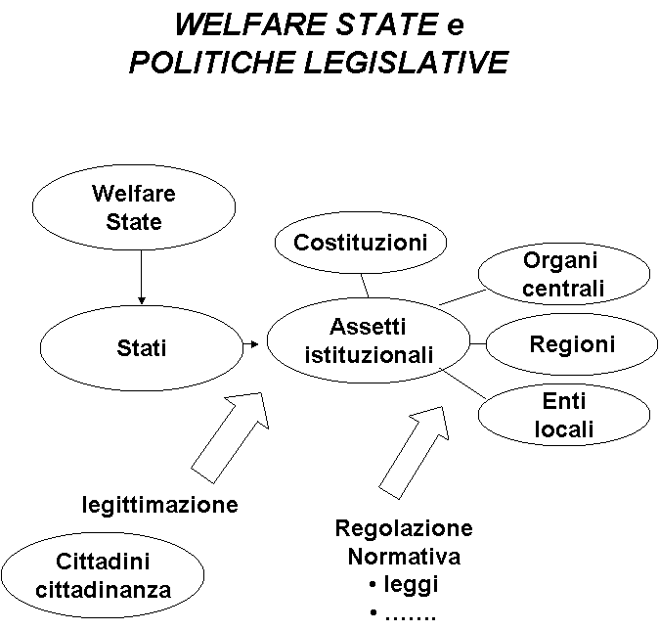

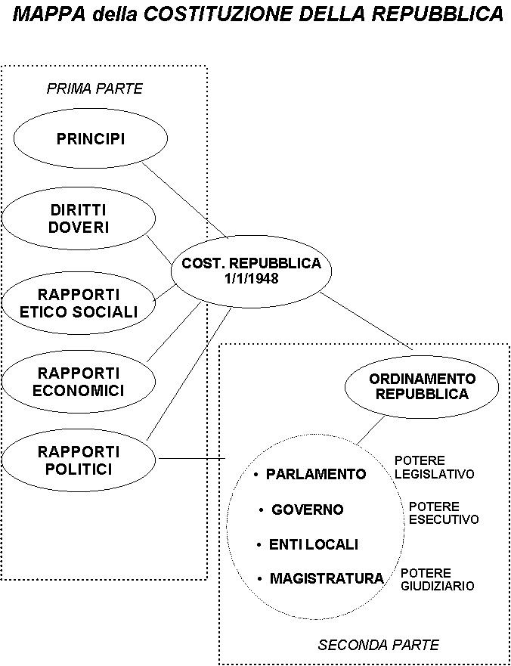

Occorre, cioè, comprendere che le politiche sociali nascono, si sviluppano e cambiano all’interno del reticolo degli stati e dei rapporti che le pubbliche istituzioni intrattengono con la società civile nell’interpretare i bisogni e le domande e nell’attivare le offerte di servizio.
Due concetti utili per mettere in evidenza la struttura e le dinamiche delle politiche dei servizi alla persona sono quelli di
- SOTTO-SISTEMA DEI SERVIZI ALLA PERSONA
- RETE ISTITUZIONALE DEI SERVIZI ALLA PERSONA

Il concetto di sotto-sistema (insieme istituzionale, organizzativo e professionale caratterizzato da proprie culture di funzionamento) e quello di rete (singole istituzioni che vanno a comporre un reticolo di enti con proprie specifiche funzioni e precise strategie di relazione con altri soggetti) offrono alla nostra capacità analitica e riflessione alcuni strumenti efficaci per comprendere un metodo di lettura.
Vediamo di argomentare.
Per comprendere un qualunque “sistema” e un più specifico “sotto-sistema” occorre:
- Focalizzare la COMPOSIZIONE DELLA RETE e in dettaglio:
  - I SINGOLI ENTI
  - Le loro COMUNICAZIONI INTER-ISTITUZIONALI

- Individuare il FUNZIONAMENTO DEGLI ENTI e le loro azioni di politica sociale:
  - Le loro trasformazioni storiche
  - I cambiamenti decisi nel corso del tempo
  - I flussi economico-finanziari

- I RAPPORTI CON L’AMBIENTE SOCIO-CULTURALE e, in particolare:
  - I BISOGNI CUI RISPONDONO
  - la DOMANDA SOCIALE SU CUI INTERVENGONO
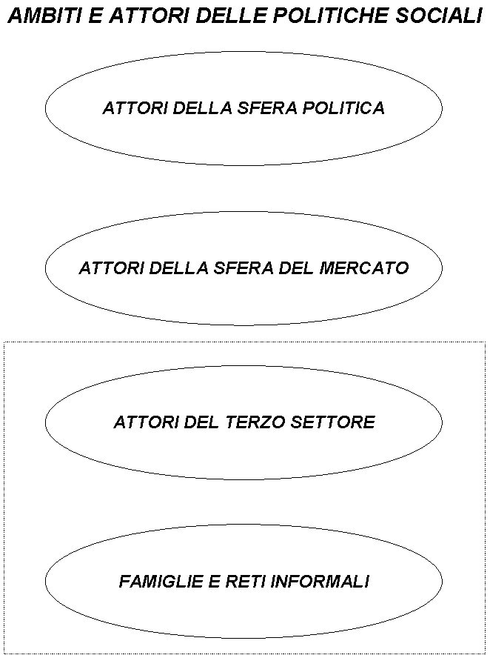
Lo schema Stato/Mercato ci informa sulle relazioni fra sistema pubblico, sistema privato e sistema del cosiddetto “Terzo settore”:

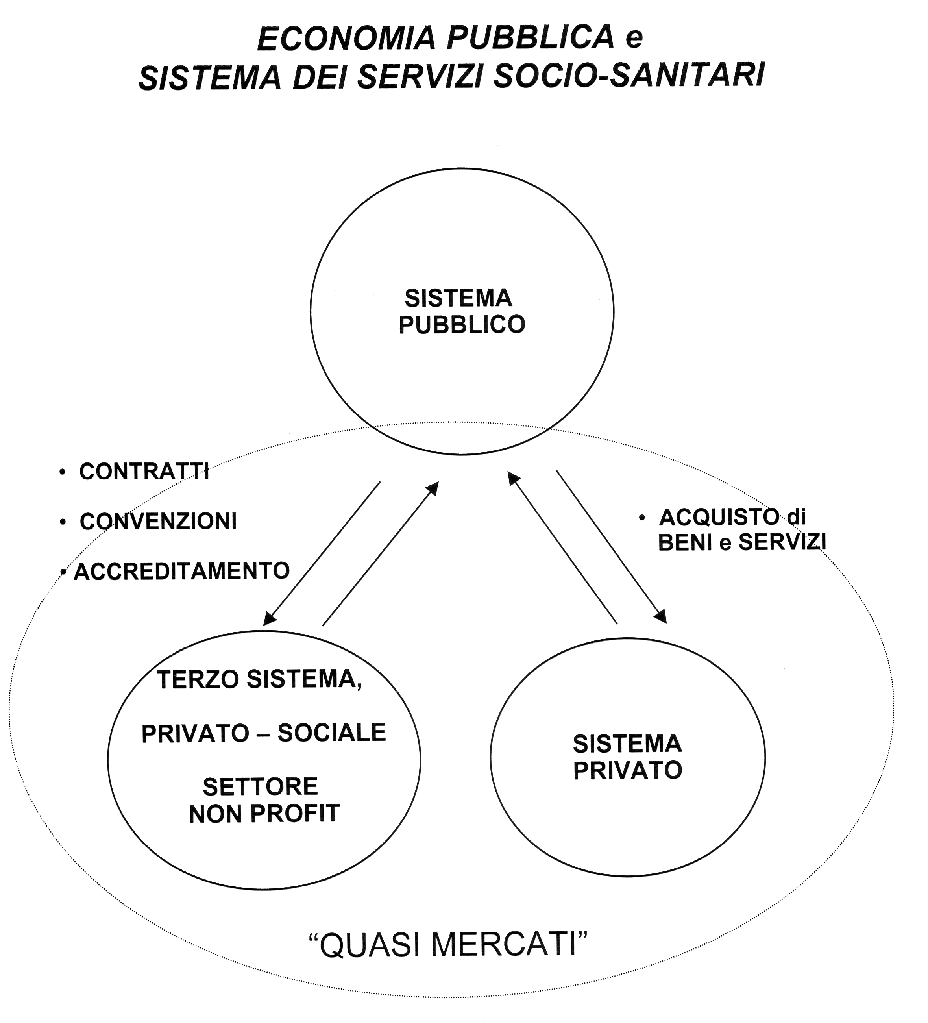
A questo punto siamo nelle condizioni di prendere in considerazione questa fondamentale MAPPA-RETE DEL SISTEMA DEI SERVIZI PERSONE riferita alla situazione istituzionale dell’Italia:
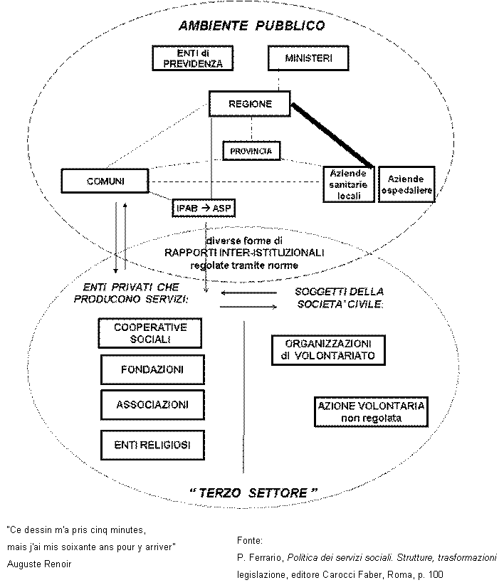
Nel precedente schema è racchiusa, in forma visiva, tutta la struttura dei soggetti istituzionali che fanno parte delle “politiche dei servizi sociali, socio-educativi e sanitari” del nostro paese.
Mettiamo sotto attenzione la parte alta, cioè l’ AMBIENTE PUBBLICO.
Qui incontriamo le istituzioni dello stato italiano, così come sono definite nella Costituzione della Repubblica, che hanno un ruolo funzionale nella produzione di servizi.
Lo stato italiano funzione su tre livelli territoriali.

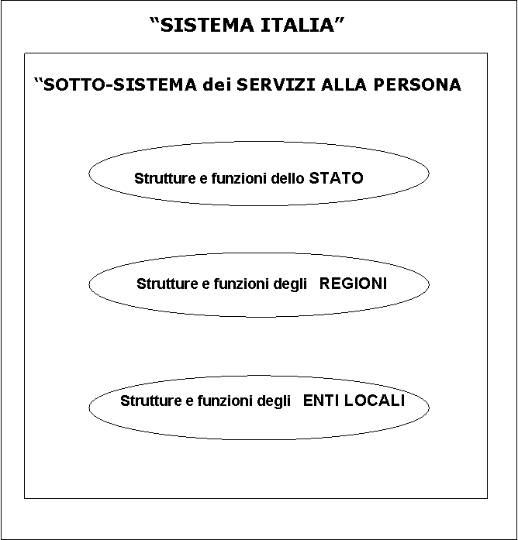
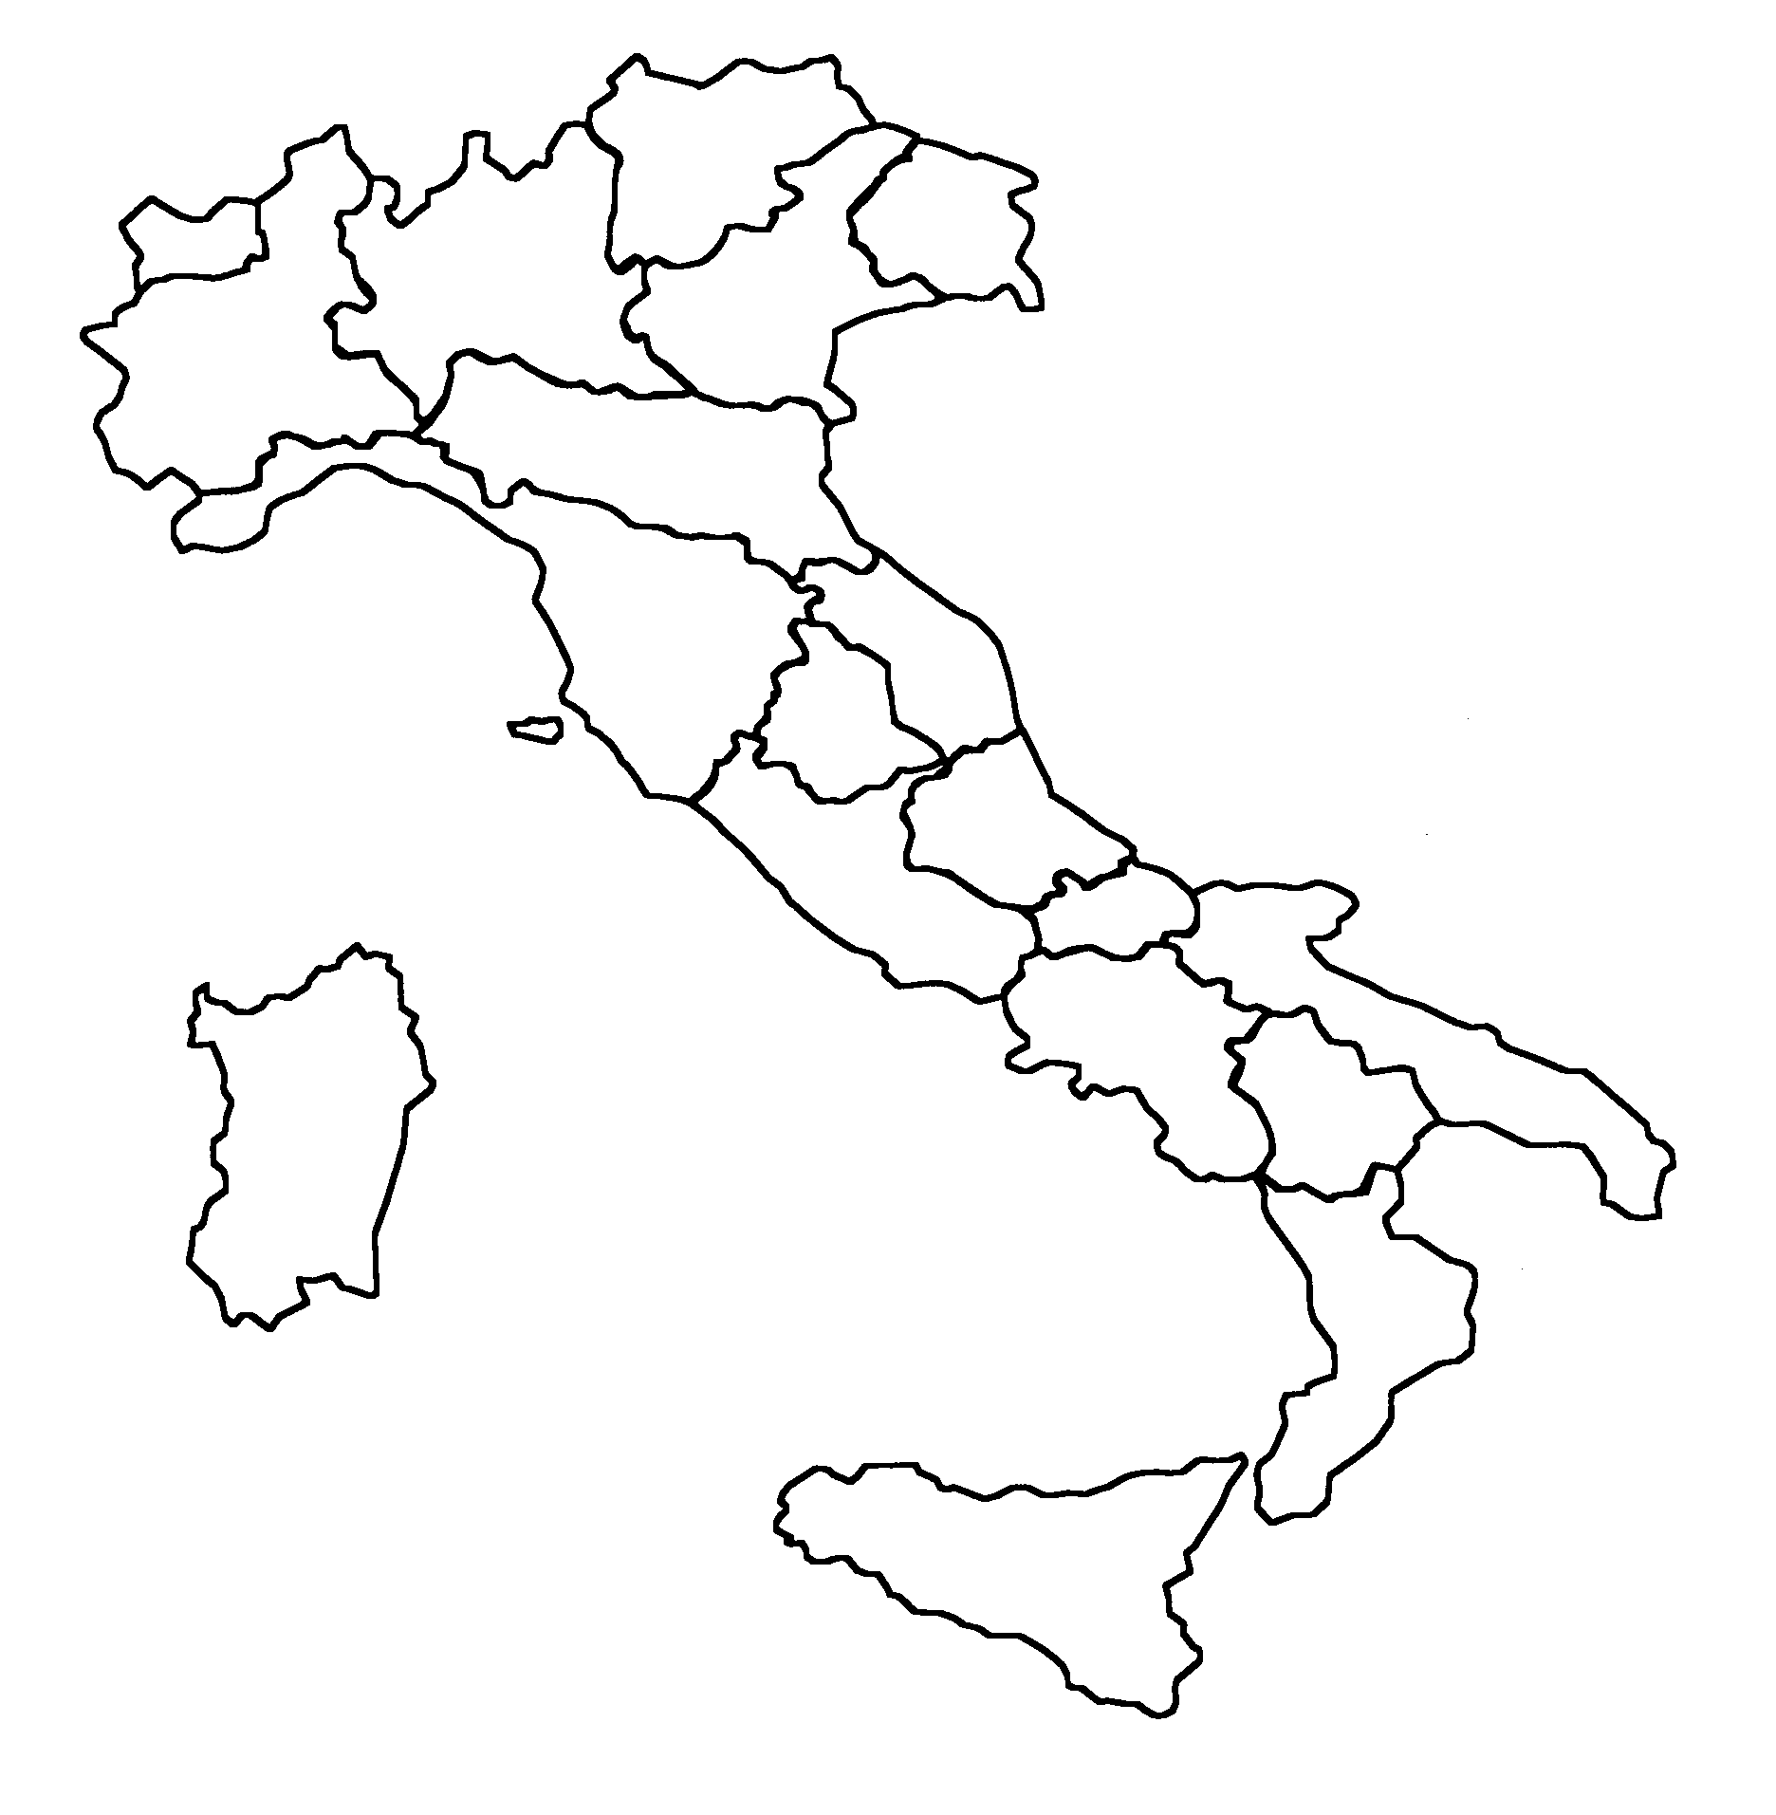
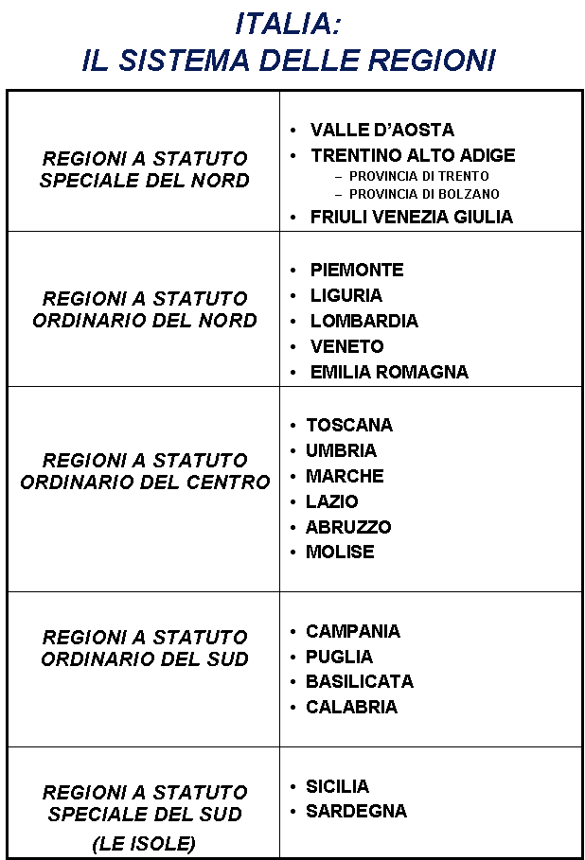
L’altro ambiente che interagisce con lo spazio pubblico è quello dei soggetti, che genericamente si chiamano di “TERZO SETTORE” e che cooperano, tramite rapporti contrattuali con il campo pubblico, alla produzione dei servizi alla persona.
Il concetto di “terzo settore” di per se stesso non ha alcun significato giuridico. Si tratta di un modo linguistico per definire:
soggetti della società civile
che in parte appartengono al mercato
ed in parte allo stato.
Sul piano analitico (ossia il punto di vista che distingue, invece di confondere) conviene individuare fra i soggetti che fanno parte del cosiddetto “terzo settore”:

- i SOGGETTI IMPRENDITORIALI CHE GESTISCONO ATTIVITA’ (anche complesse)

- i SOGGETTI DELLA SOCIETA’ CIVILE A VOCAZIONE VOLONTARIA

- gli ENTI DI TIPO ASSOCIATIVO che valorizzano la volontà degli associati

- gli ENTI CHE SI FONDANO SU UN PATRIMONIO
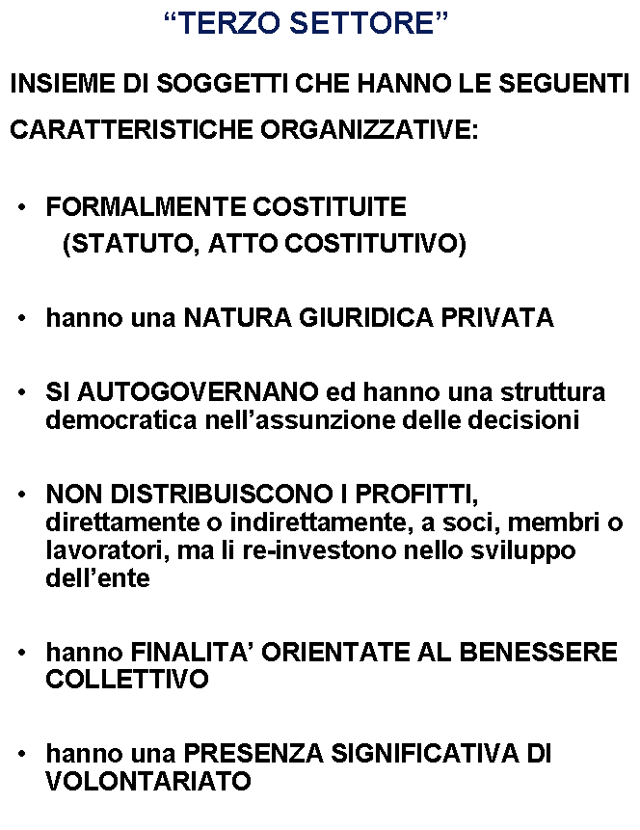

COOPERATIVE SOCIALI | IMPRESE COOPERATIVE CHE PRODUCONO SERVIZI SOCIOSANITARI ED EDUCATIVI  O CHE COINVOLGONO “SOGGETTI SVANTAGGIATI” NELLE LORO ATTIVITA’  Fonte giuridica: Legge n. 381/1991
ASSOCIAZIONI | ORGANIZZAZIONI COLLETTIVE PRIVATE CHE PERSEGUONO UNO SCOPO COMUNE (IDEALITA’, VALORI, …) DIVERSO DALL’ESERCIZIO DI UNA ATTIVITA’ ECONOMICA  Si dividono in:  ASSOCIAZIONI RICONOSCIUTE (hanno autonomia patrimoniale) e in  ASSOCIAZIONI NON RICONOSCIUTE  Fonti giuridiche: Cost. art. 18-20, 39, 49; Codice civile art. 12; 14-24
FONDAZIONI | PERSONE GIURIDICHE IL CUI ELEMENTO SOSTANZIALE E’ COSTITUITO DA UN PATRIMONIO VINCOLATO A UNO SCOPO  Fonti giuridiche: Codice Civile artt. 14- 35
ENTI RELIGIOSI | ENTI CHE HANNO ORIGINE DALLE STRUTTURE E DALL’ORDINAMENTO DELLA CHIESA CATTOLICA E POSSONO AGIRE, A DETERMINATE CONDIZIONI, NELL’ORDINAMENTO DELLO STATO
Nella analisi della struttura e delle dinamiche delle politiche sociali, possiamo usare la metafora del gioco degli scacchi per mettere in evidenza un metodo di comprensione del funzionamento delle politiche sociali applicate ai servizi alla persona
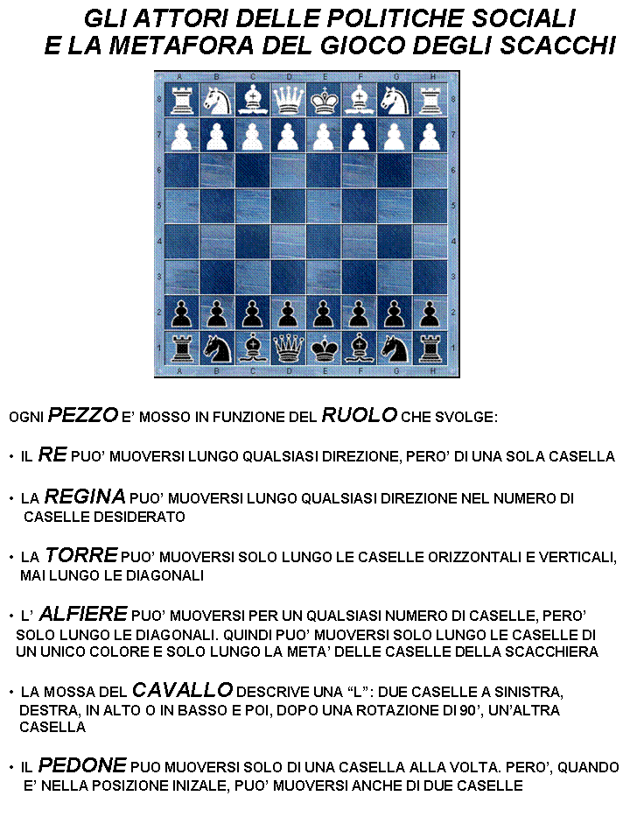
Nella retorica argomentativa una metafora consiste nel designare un insieme di temi con il nome di un altro insieme, magari di più immediata comprensione. In questo caso uso la scacchiera e le sue pedine per parlare di sistema dei servizi. Non occorre essere giocatori di scacchi per comprendere la potenza del linguaggio metaforico. Vediamo questa tabella comparativa:
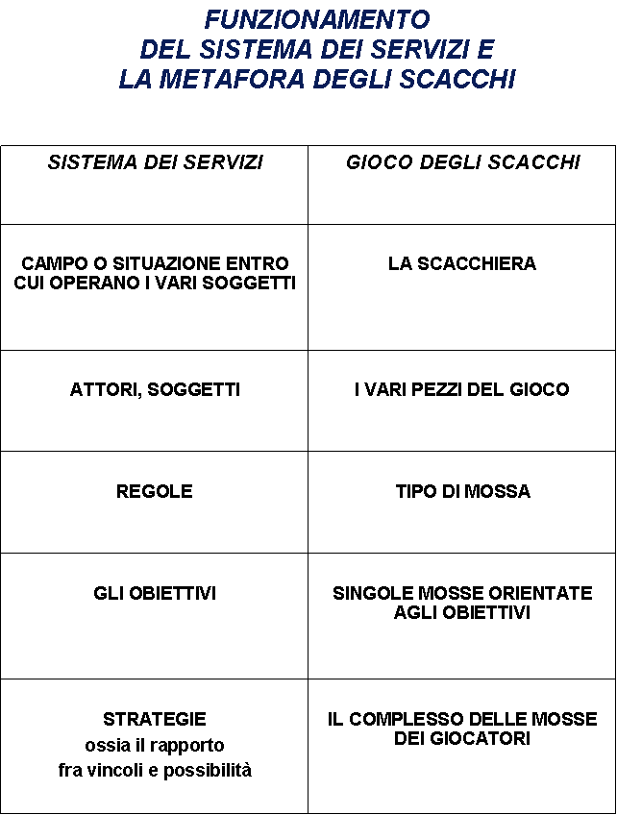
PARTE SECONDA
ELEMENTI DI DIRITTO COSTITUZIONALE E PUBBLICO:
brevissimo corso di educazione civica

Siamo solo all’inizio del corso e comprenderemo gradualmente i temi ora introdotti
Ora è indispensabile capire che le istituzioni hanno una loro grammatica ed una loro sintassi. Ossia “parlano” tramite un loro specifico linguaggio che deriva principalmente dal diritto costituzionale, pubblico, amministrativo e civile.
Nei successivi grafici ho rappresentato in forma visiva gli elementi fondamentali di questo linguaggio.
L’audio che seguirà questa dispensa entrerà nel merito ed approfondirà gli strumenti essenziali di seguito rappresentati.
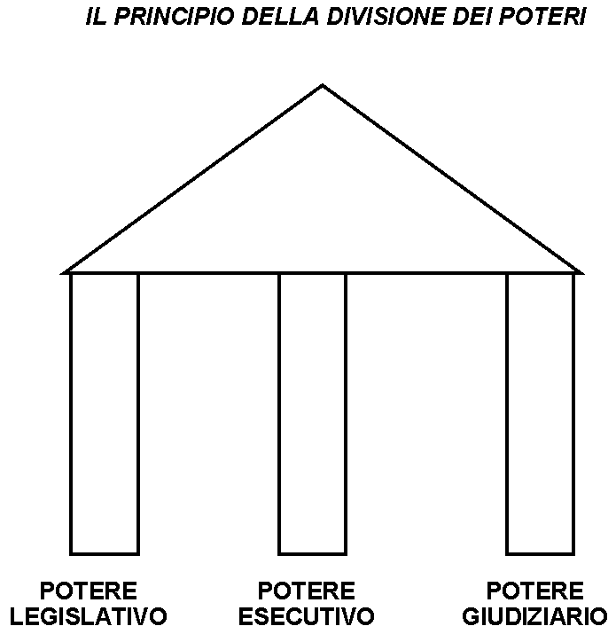
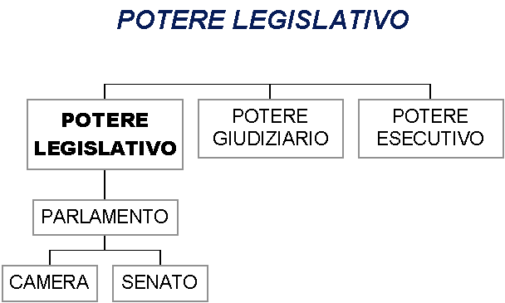

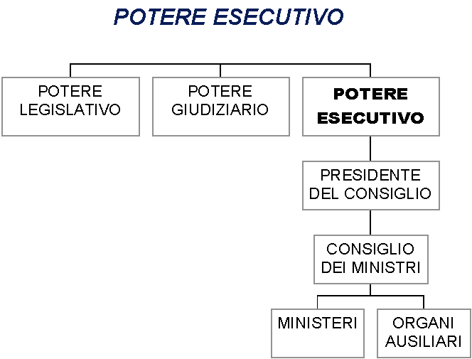

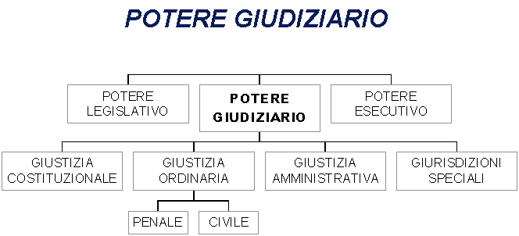
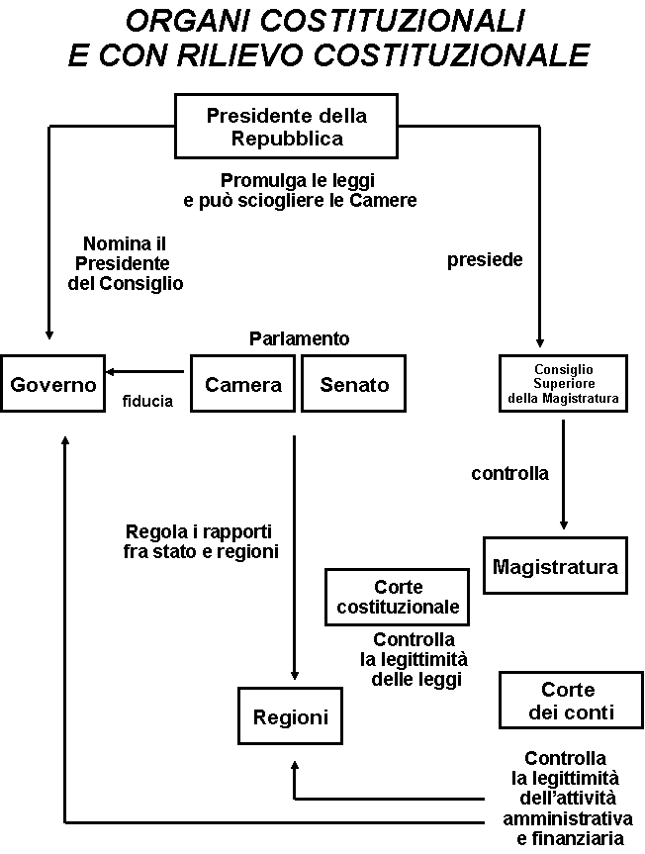
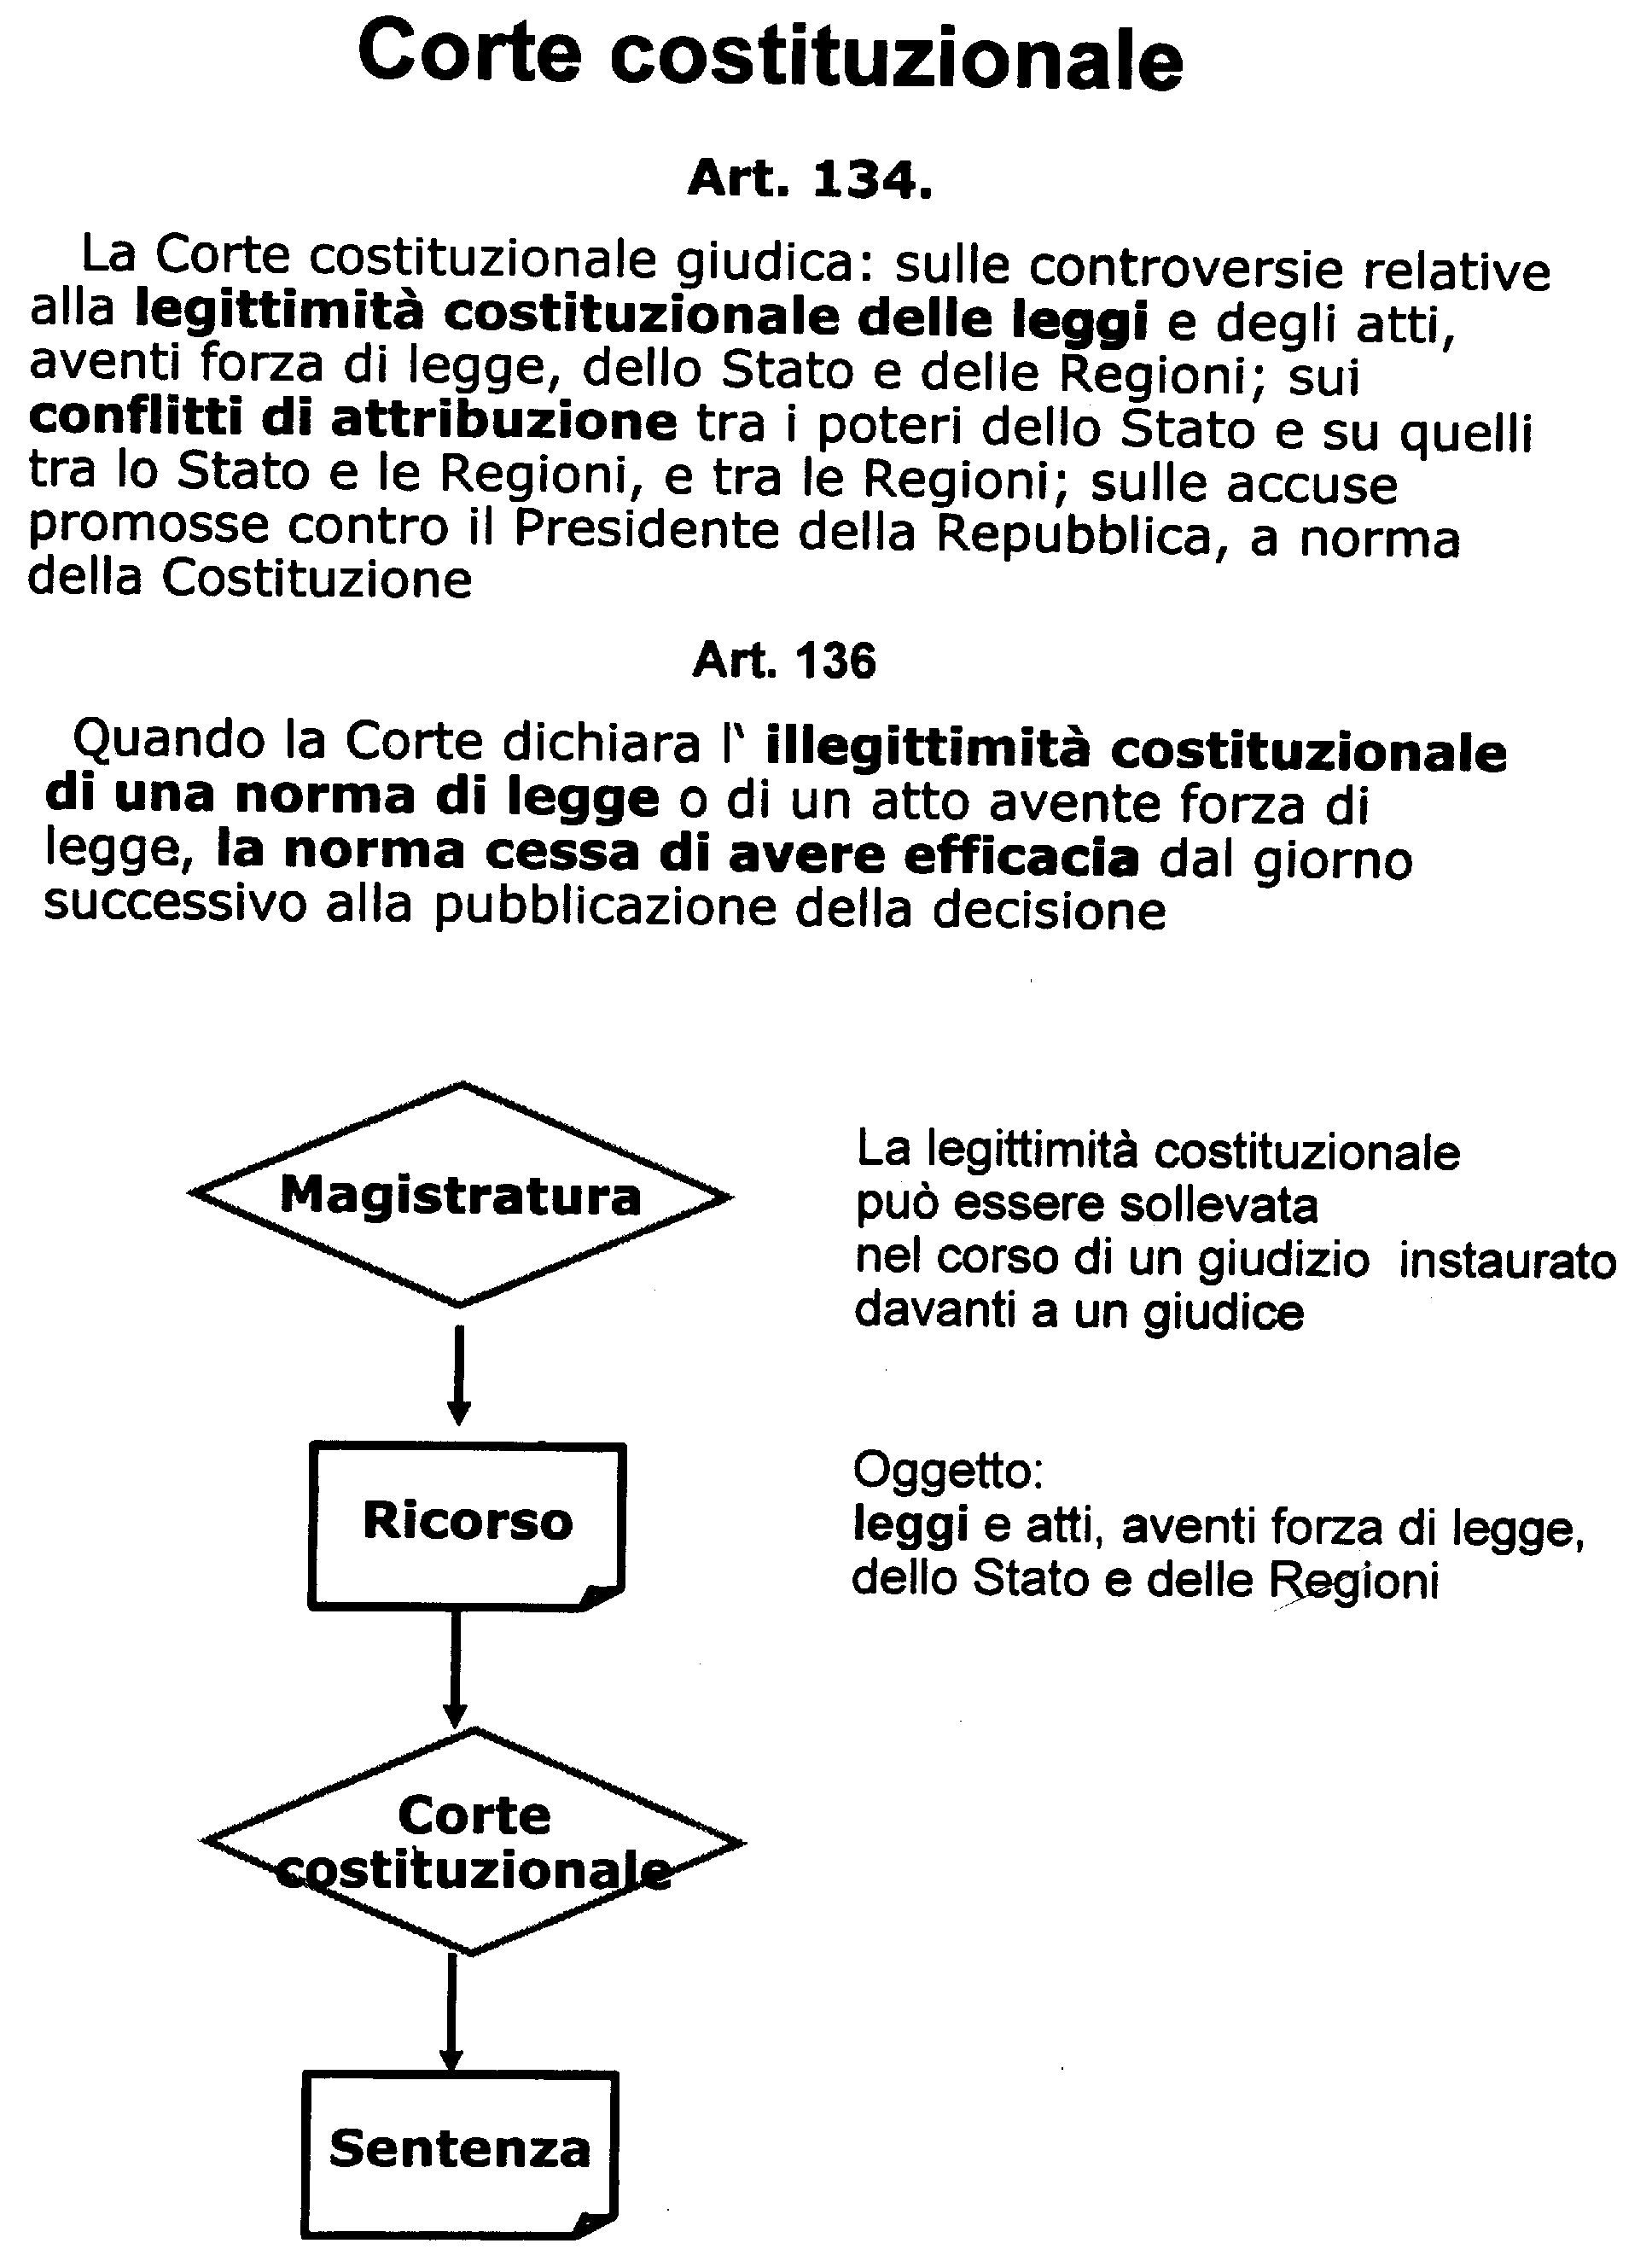
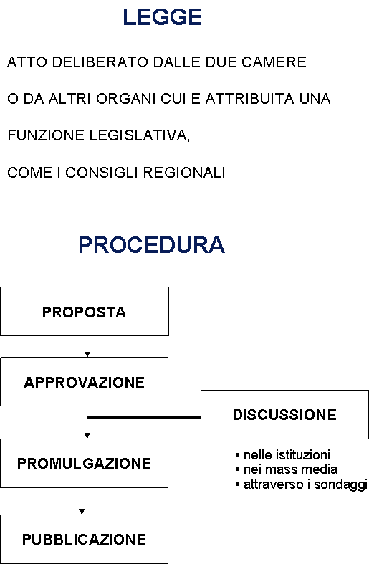
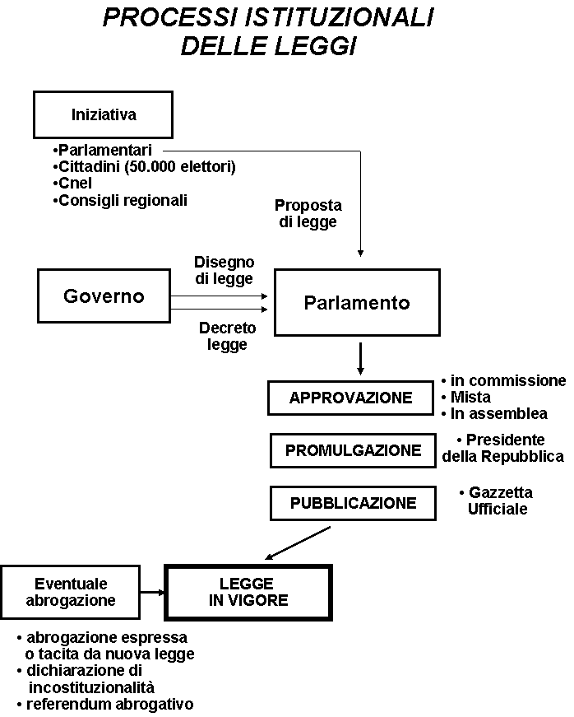
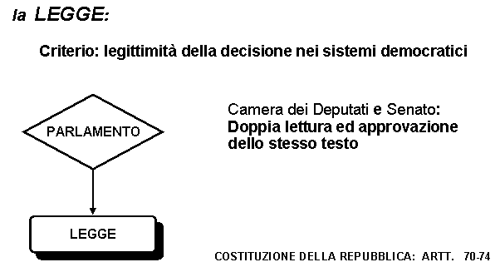

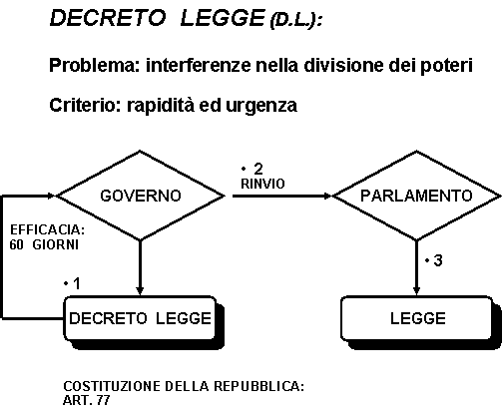

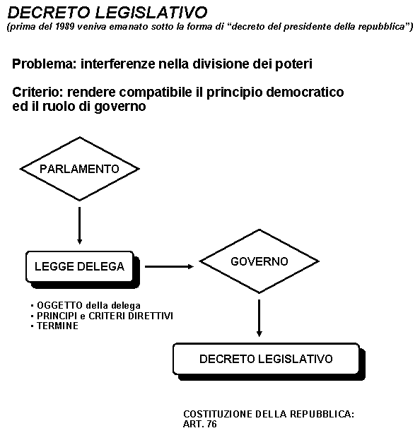
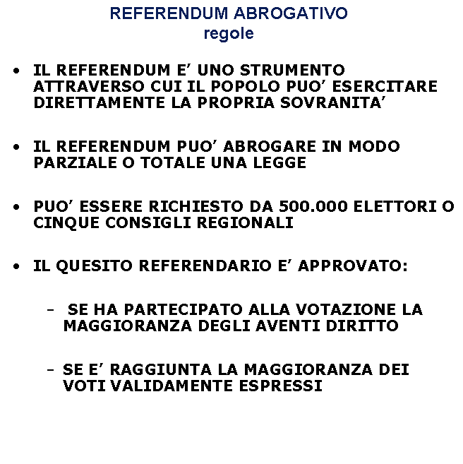
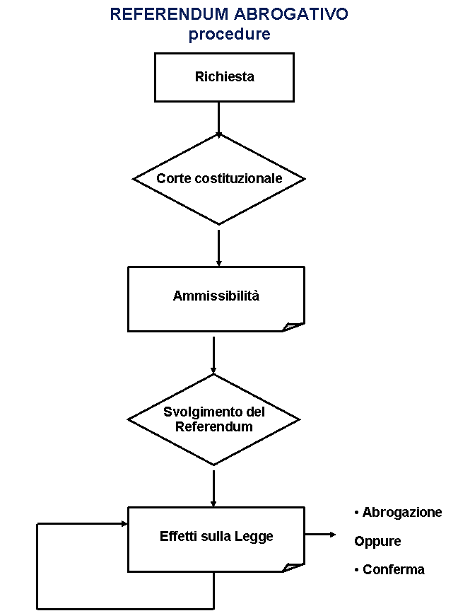
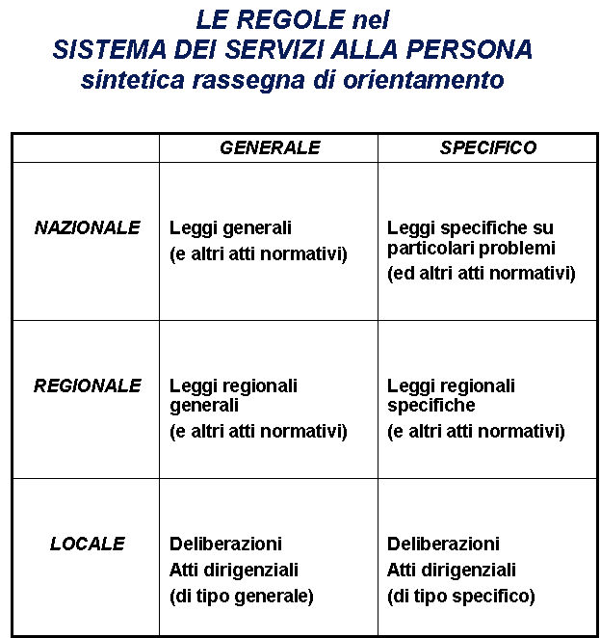

LE REGOLE-BASE DELLE REGIONI SONO:
- GLI STATUTI
- LE LEGGI REGIONALI
- I REGOLAMENTI REGIONALI

Il procedimento di approvazione di una legge regionale è il seguente:
- Iniziativa: Giunta, consiglieri regionali, altri soggetti previsti negli Statuti
- Approvazione in Consiglio regionale: è previsto un ruolo delle Commissioni regionali (analisi, discussione, modifiche, …)
- Promulgazione: da parte del Presidente della Regione
- Pubblicazione

Una successiva lezione prenderà in esame la cosiddetta “riforma del Titolo V della Costituzione”.
In questa parte basta ricordare che:
- Ci sono competenze di politica pubblica in cui c’è un potere esclusivo dello Stato (per esempio: moneta, affari esteri, immigrazione, difesa, ordine pubblico, cittadinanza …)

- C’è un elenco di competenze in cui le regioni hanno potere legislativo concorrente con quello dello stato (per esempio: tutela della salute, previdenza, sicurezza del lavoro, protezione civile)

- In tutte le materie non comprese nei due elenchi precedenti, spetta alle Regioni un potere legislativo esclusivo

Si deve fissare bene questo concetto:
GRAN PARTE DELLE DECISIONI OPERATIVE NEL SETTORE DEI SERVIZI ALLA PERSONA ED ALLA COMUNITA’ SONO DI COMPETENZA DELLE REGIONI E DEGLI ENTI LOCALI
